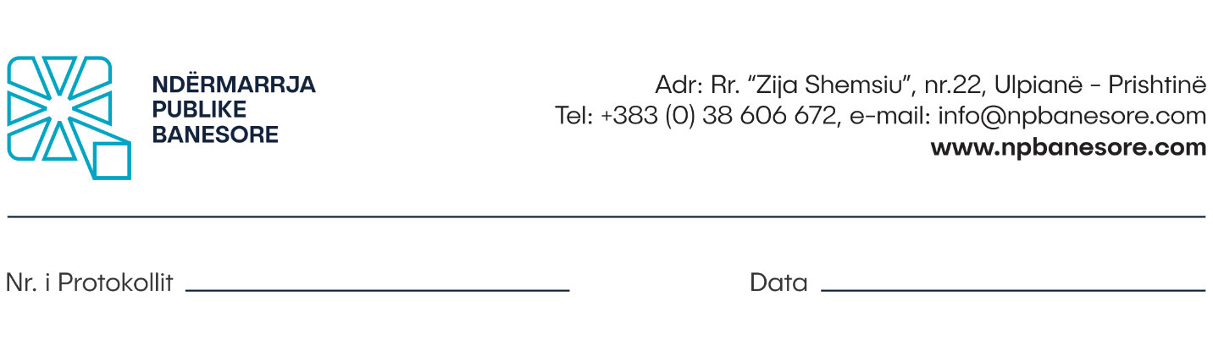
Në bazë të dispozitave të Nenit 8 të Ligjit të Punës, si dhe Udhëzimit Administrativ Nr.07/2017, Neni 4, Ndërmarrja Publike Banesore Sh.A në Prishtinë, shpall:

K O N K U R S
Për plotësimin e vendit të punës

Titulli i punës: 07.5.Arkitekt/e Mbikëqyrës dhe projektues - punët e projektimit dhe dizajnit - 1 (një) pozitë
Orët e Punës: 40 orë në javë
Kohëzgjatja e emërimit: Me kohë të pacaktuar ( puna provuese 3 muaj)
Vendi i punës: Rr.”Zija Shemsiu” nr.22, Ulpianë- Prishtinë ( selia e Ndërmarrjes Publike Banesore)
I raporton: Udhëheqësit të Divizionit të Mbikëqyrjes
Niveli i pagës: 5
Detyrat dhe përgjegjësitë e përgjithshme:
a) Është përgjegjës për realizimin e objektivave të caktuara nga Udhëheqësi i Divizionit dhe Menaxheri i Departamentit, që kanë të bëjnë me Departamentin për Planifikim, Projektim dhe Mbikëqyrje;
b) Ndihmon Udhëheqësin e Divizionit bashkë me zyrtarët e lartë të tjerë në caktimin e objektivave dhe zhvillimin e planit të punës për përmbushjen e këtyre objektivave për DPPM;
c) Bashkëpunon ngushtë me zyrtarët tjerë në kuadër të divizionit dhe departamentit për përmbushjen e objektivave të DPPM;
d) Merr pjesë në mbledhjet e rregullta bashkë me Udhëheqësin e Divizionit;
Detyrat dhe përgjegjësitë specifike:
e) Bën projektimin dhe dizajnimin e objekteve banesore, afariste dhe objekteve tjera që janë në objektivin e menaxhmentit të NPB;
f) Bën harmonizimin e projekteve të arkitekturës, statikës, elektrikës, ngrohjes, klimatizimit, ujësjellësit dhe kanalizimit, komunikacionit dhe infrastrukturës rrugore;
g) Konsulton dhe zbaton rregullativën ligjore nga lëmia e planifikimit, projektimit dhe dizajnit, duke përfshirë politikat dhe masat e domosdoshme për promovimin dhe përmirësimin e efiçiencës së energjisë;
h) Mbledh, analizon dhe vlerëson të dhënat nga fushat e ndryshme për Planifikim, Projektim dhe Mbikëqyrje;
i) Përgatit paramasat dhe parallogaritë për ndërtimin e objekteve të ndryshme sipas planifikimit të NPB-së;
j) Mbikëqyr dhe kontrollon zbatimin e planeve dhe aktiviteteve operative të përcaktuara nga Udhëheqësi i Divizionit dhe Udhëheqësi i DPPM;
k) Menaxhon punët e operimit teknik, programin e ndërtimit, adaptimit, renovimit, enterierit te ndërtesave të banimit, afarizmit dhe objekteve apo/dhe projekteve tjera;
l) Bën Mbikëqyrjen profesionale të projekteve të planifikimit, projektimit dhe dizajnit sipas projektit kryesor, si dhe kontrollon dhe aprovon situatat e përkohshme gjatë realizimit të projekteve;
m) Kontrollon dhe vërteton cilësinë e ndërtimit/materialeve në bazë të rregullave, standardeve dhe normativave teknike;
n) Bën kontrollimin, evidentimin dhe firmosjen e dokumentacionit relevant gjatë projektimit dhe realizimit të projekteve (p.sh. raportet e ndryshme, situacionet mujore, etj.);
o) Monitoron ekipet që janë në terren se a janë duke i përmbushur detyrat e deleguara sipas planit të përcaktuar më parë për projektim, zhvillim, Mbikëqyrje dhe dorëzim;
p) Jep udhëzime për kryesin e punimeve;
Detyrat dhe obligimet tjera shtesë:
q) Menaxheri i DPPM dhe Udhëheqësi i Divizionit mund t’a ngarkojë me detyra tjera sipas nevojës së NPB-së;
r) Në rast të mungesës së zyrtarëve tjerë me urdhër të menaxhmentit mund t’i zëvendësojë dhe të kryejë detyra tjera;
Kualifikimet:
• Diplomë e universitare në Arkitekturë;
• Dëshmi për përvojë pune së paku 2 vite në këtë lëmi;
Aftësitë:
• Aftësi kompjuterike posaçërisht mbi sistemet kompjuterike në fushën e teknikës si AutoCAD, ArchiCAD, Photoshop, Lumion, 3ds Max;
• Aftësi kompjuterike në gjithë aplikacionet e MC Office;
• Aftësi në zgjidhjen e problemeve lidhur me çështjet teknike ose procedurale që dalin nga procesi i punës;
• Aftësi të punojë në ekip, të ketë vetëiniciativë dhe qasje konstruktive;
• Shkathtësi për punë administrative dhe njohuri adekuate për punë në zyre duke përfshirë njohurinë për përpilimin e shkresave adekuate profesionale;
• Shkathtësi të shkëlqyera komunikative, organizative dhe analitike;
• Etikë në punë dhe integritet të lartë;
• Shkathtësi për të punuar në grup, nën presion dhe të dëshmoj fleksibilitet në punë.
Kualifikimet e preferueshme:
• Preferohet Master në Fushat Teknike;
• Kurset dhe trajnimet tjetra gjate karrierës profesionale.
• Njohja e gjuhës angleze apo e ndonjë gjuhe tjetër të huaj është përparësi;

Mënyra e konkurimit:

Kandidatët e interesuar, formularin zyrtar mund ta marrin në zyret e Burimeve Njerëzore të Ndërmarrjes Publike Banesore apo ta shkarkojnë nga web faqja e internetit në adresën: www.npbanesore.com/shpalljet/mundesi-punesimi/ . Dokumentacionin mund ta paraqesin në kopje fizike në Divizionin e Burimeve Njerëzore në adresën: rr. Zija Shemsiu” nr.22, Ulpianë- Prishtinë, të aplikojnë përmes emailit zyrtar: burimet.njerezore@npbanesore.com apo përmes postës. Kandidatët të cilët konkurojnë duhet të shënojnë saktë adresën, numrin e telefonit kontaktues si dhe email adresën. Vetëm kandidatët e përzgjedhur do të ftohen për intervistë.
Aplikacionit i duhet bashkangjitur:
- Formulari për aplikim i NPB-së;
- Dëshmitë për kualifikimin shkollor;
- Dëshmitë për përvojën e punës;
- Kopjen e letërnjoftimit;
- Çertifikatën nga Gjykata e cila dëshmon që nuk është i/e dënuar ( jo më e vjetër se 6 muaj)
Shënim: Aplikacionet e dërguara me postë, të cilat mbajnë vulën postare mbi dërgesën e bërë ditën e fundit të afatit për aplikim, do të konsiderohen të vlefshme dhe do të merren në shqyrtim nëse arrijnë brenda tri (2) ditësh. Aplikacionet që arrijnë pas këtij afati dhe ato të pakompletuara me dokumentacionin përkatës nuk do të shqyrtohen.

APLIKACIONET DHE DOKUMENTACIONI I PAKOMPLETUAR SIPAS KËRKESAVE TË PËRCAKTUARA NË KËTË SHPALLJE SI DHE ATO QË ARRIJNË PAS SKADIMIT TË AFATIT TË KONKURSIT, NUK DO TË SHQYRTOHEN.
Shpallja është e hapur që nga 21.12.2021-04.01.2022 në ora 16:00
Për informata më të hollësishme mund të kontaktoni në Divizionin e Burimeve Njerëzore të Ndërmarrjes Publike Banesore në nr. tel. : 038 606 672.

